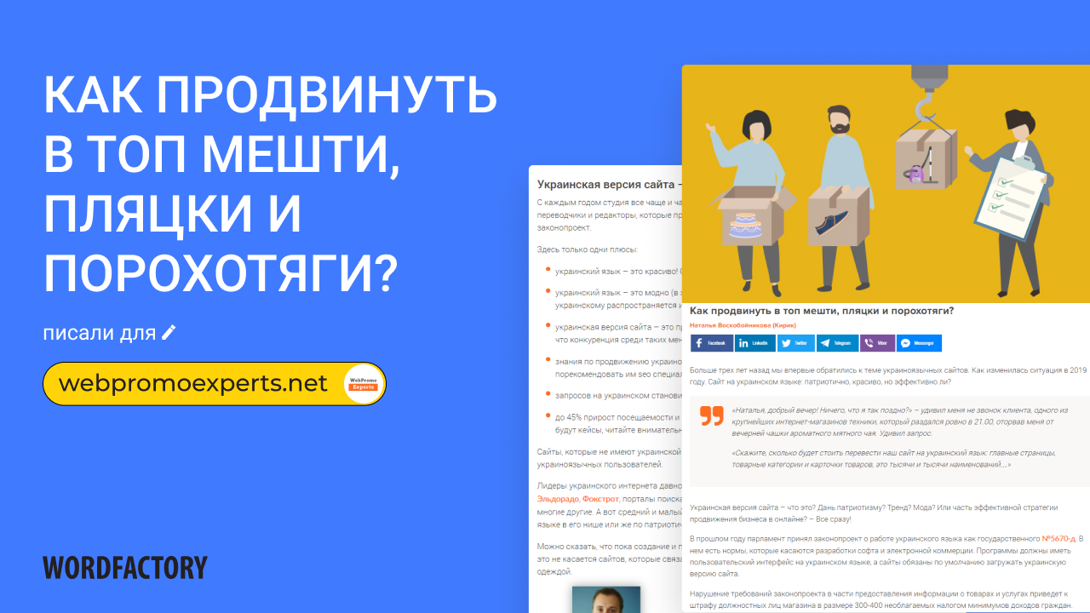
Как продвинуть в топ мешти, пляцки и порохотяги?

ЧИТАТЬ СТАТЬЮ

